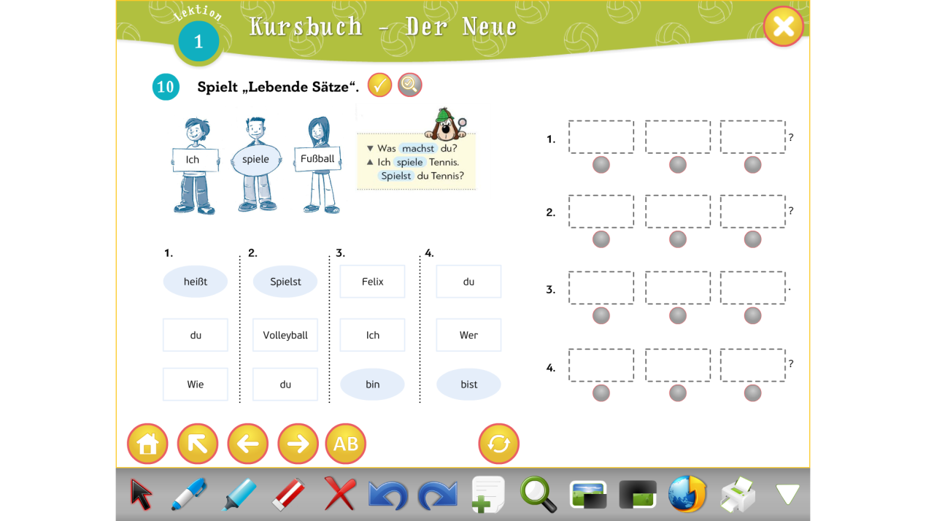

Σε κάθε νούμερο βάζουμε τις λέξεις στη σωστή σειρά, ώστε να σχηματιστεί σωστή πρόταση, καταφατική ή ερωτηματική.